Ирина Бондарева
Визуальная подготовка изобретателя к мозговому штурму
Визуальные инфраструктурные стабилизаторы психологического климата в производственных помещениях стартапов
Формирование своеобразного психологического настроя для изобретателей - сотрудников стартапов для эффективного участия в инновационном мозговом штурме при помощи визуальных инфраструктурных стабилизаторов в виде различных настенных художественных изображений , расположенных на подходе или на входе в производственные или офисные помещения стартапа и определённым способом отражающиеся на пластиковом или стеклянном покрытии потолка
Ключевые слова :
Стартап ; Мозговой штурм ; инфраструктурные стабилизаторы ; настенные художественные изображения ;производственные помещения ;офисные помещения; психологический настрой ;инновационный мозговой штурм ;
Содержание:
1.Вступление ; К вопросу о возможностях патентования в сфере информационных технологий ; Приёмы и методы организации мозгового штурма в условиях стартапа , ведущего поиск наиболее эффективных решений , - Стр.2
  - 1.1 Наличие принципиально новых материалов – как результат эффективного мозгового штурма (стр.11)

  - 1.2 Пример созданной в описанных в публикации производственных помещениях новых технологий (стр.30 )

  - 1.3 Некоторые вопросы системной подготовки инновационных специалистов для работы в условиях необходимости применения мозгового штурма (стр. 36 );

1.4.Специфика дизайна и логистики строительства или реставрации умного объекта или комплекса недвижимости и его инновационных компонентов инфраструктуры, обеспечивающих его максимальную экономическую эффективность и экологическую чистоту процессов строительства и эксплуатации (стр.38)
Значение применения принципов проектирования, строительства и эксплуатации комплекса инфраструктуры умного объекта недвижимости в формировании комплексной системы регенерации и рециркуляции сточных вод; Протоколы испытаний элементов инфраструктуры умного дома – генераторов пены

Особенности действующих стандартов, условий и требований для создания экосистемы элементов конструкции умного комплекса, инфраструктуры умного объекта недвижимости, с учётом решения в режиме реального времени задач контроля и управления, а также частичного энергообеспечения за счёт использования солнечной энергии; Элементы конструкции , принцип действия
Специальное комплектное умное технологическое оборудование для производства элементов конструкции и инфраструктуры умных объектов недвижимости и их общетехнических классических эквивалентов;
Техника, технология и дизайн при формировании систем конструкции и инфраструктуры, присущих умным установкам комплексов недвижимости и создаваемым в соответствии с прогнозами развития и создаваемым в смежных отраслях её инновационным эквивалентам, позволяющим выполнение полного классического рабочего цикла как пример , - при регенерации и рециркуляции композитного топлива и адаптация этих технических решений к классическим положениям ТРИЗ и АРИЗ;
Трансформация систем комплексного дизайна и производства материалов и компонентов конструкции и инфраструктуры умного объекта недвижимости в развитое умное гибкое автоматизированное производств , результатом которого должны явиться – инновационные умные детали и компоненты , а также комплексные технологии он – лайн регенерации топливных технологий и процессов с сопровождением процессов процессорной техникой с использованием элементов искусственного интеллекта и искусственных нейронных сетей;
Полный он – лайн операционный бесконтактный автоматический контроль экологических параметров, технологических параметров и процессов умных установок и компонентов умных объектов недвижимости в режиме реального времени и по возможности – дистанционно.
Список использованной литературы , патентная информация ( стр.45 – 54 )

Вступление :
К вопросу о возможностях патентования в сфере информационных технологий ; Приёмы и методы организации мозгового штурма в условиях стартапа
Ключевые вопросы стартапа предназначенного для разработки инновационных интегративных технических решений , - Возможности патентования в сфере информационных технологий, затрагивают огромный пласт деятельности в современном обществе;
И если ещё совсем недавно было возможно как то очень точно охарактеризовать или ограничить тот или иной технологический сектор, то с приходом во все сферы деятельности человечества высоких технологий и их ответвления , - информационных технологий, такие классификационные возможности и защитные механизмы существенно изменились и трансформировались в новую систему технических , коммерческих и юридических взаимосвязей
Практически во всех , даже относительно несложных процессах , их структура становится интегративной и включает в себя технологические приёмы , методы и системы никогда ранее не применявшиеся , и , кроме того, интеграция классических технических решений с новыми возможностями , которые предоставляют информационные технологии , в корне изменяют само понятие , - изобретение
Этот , возникший на стыках технологий , фактор существенно изменяет отношение к формулированию и защите тех элементов и их сочетаний , которые в таких новых условиях могут быть квалифицированы как интегративные технические решения , соответствующие основным признакам изобретения
Давайте обратимся к известным критериям идентификации технических решений , которые определяют характер и уровень соответствия указанных технических решений определению требований к техническим решениям , находящимся на уровне изобретений
Учитывая множество факторов , которые необходимо учесть , такие работы необходимо выполнять в условиях интенсивного мозгового штурма , требующих специфического психологического климата в группах сотрудников стартапа , ведущих разработку
Мировая новизна
Все , кто готовил описания технических решений , которые представлялись как потенциальные изобретения конечно помнит как ещё 10 лет тому назад осуществлялся поиск, как долго шёл процесс определения индексов международной классификации изобретений, как определялся индекс универсальной десятичной классификации и как по этим признакам практически вручную медленно шёл процесс
Не смотря на эти очевидные проблемы в то же время , благодаря тому , что техническое решение было относительно однородным по поставленной цели и по решениям для достижения поставленной цели, уровень новизны технического решения определялся сравнительно легко и точно
Сегодня анализируя опубликованные описания изобретений , сравнивая их с новым техническим решением , поневоле задаёшь себе один и тот же вопрос , - а что же всё таки в них изобретено, какие составные элементы известных технических решений повлияли или могут повлиять на совокупный конечный результат от использования нового технического решения ?
Если допустим все классические элементы новизны эквивалентны , но есть завуалированная трактовка программной составляющей новизны, как определить степень влияния программной составляющей на совокупный результат применения изобретения, как сравнить элементы отличия алгоритмов известных и новых технических решений и как понять существенность выявленных формальных отличий?
Исходя из накопленного опыта , можно сказать , что решить указанные проблемы возможно только с помощью углублённого структурного анализа предложенного и известного технических решений на уровне возможностей аналитического приложения Космос к конструкторской программе Solid Works; Для того , кто в совершенстве владеет техникой пользователя этих программ, углублённый сравнительный структурный анализ этих технических решений даёт необходимые ответы
С другой стороны, информационные технологии в корне изменили качество патентного поиска и в ещё более существенном виде изменили процесс аналитической обработки результатов поиска
Пример аналитической матрицы для обработки результатов такого поиска приведен в Приложении 1 к настоящей публикации ; Для примера выбрано как раз одно из направлений в патентовании информационных технологий в приложении к интернетовским коммерческим предприятиям
Это приложение показывает , что сейчас уже вопрос о принципиальной возможности патентования в сферах напрямую или косвенно связанных с информационными технологиями не стоит, на этот вопрос практика уже дала вполне определённый ответ в виде тысяч патентов , выданных именно на создание и коммерческую реализацию информационных и интернетовских технологий ( кстати именно благодаря этим технологиям весь процесс по подготовке такого документа занимает несколько часов рабочего времени )

Неочевидность технического решения
Этот критерий в патентовании информационных технологий по простой причине того , что этими технологиями пользуются уже не миллионы , а миллиарды человек , стал в значительной степени не объективным и его применение в оценке тех или других решений на сегодня не имеет каких – то устоявшихся методик и инструкций
Возможность реализации на базе существующих технологий
Этот критерий в применении к информационным технологиям и созданным на их основе интеллектуальным продуктам в виде патентов, также становится достаточно расплывчатым и во многих конкретных ситуациях достаточно спорным
В патентах по информационным технологиям возник термин , - Электронный продукт , но опять же пока ещё не создано чёткое определение свойств этого продукта
Полезность
Для информационных технологий это в общем коммерческий , а не технический критерий; Полной ясности здесь также нет и принятие решения экспертом патентного ведомства о признании технического решения в области информационных технологий изобретением также достаточно субъективно и не свободно , к сожалению , от влияния пресловутого человеческого эмоционального фактора
Сочетание четырёх вышеперечисленных критериев и их взаимная интеграция
Представляется , что это сегодня один из вариантов для более уверенного формулирования характера и отличительных признаков потенциального изобретения в области высоких технологий и всех их интернетовских информационных , и не только, ответвлений
Вот некоторые примеры таких сочетаний:
Функциональная интеграция в одном изобретении технических элементарных решений , каждое из которых обладает локальной новизной , полезностью , реализуемостью и неочевидностью
Функциональная интеграция в одном изобретении технических элементарных решений , каждое из которых не обладает даже локальной новизной и не является неочевидным, но при наличии полезности и реализуемости , в сочетании обеспечивают полное соответствие четырём перечисленным критериям
Функциональная интеграция в одном изобретении технических элементарных решений , каждое из которых не обладает даже локальной новизной и не является неочевидным, но при наличии полезности и реализуемости , в сочетании обеспечивают полное соответствие четырём перечисленным критериям в необычном варианте применения
Сочетание , включающее , - Изменение условий функциональной интеграции элементарных технических решений в связи с интеграцией в их совокупность программ , систем и методов , присущих информационным технологиям
Сочетание , учитывающее , - Влияние возможностей информационных технологий на быстроту и качество системного поиска при селекции и синтезе элементарных технических решений, в совокупности определяющих новизну и неочевидность интегративных решений
Сочетание , включающее , - Применение комплекса цифровых и аналоговых технологий для симуляции новых интегративных процессов , включая анимационные варианты симуляции или функциональной трёхмерной имитации реальных процессов
Всё вышесказанное показывает как на базе одних и тех же технологических приёмов можно получать различные инновационные продукты , практически на одном и том же технологическом оборудовании
Одной из задач комбинированных программных продуктов является целевое освещение , например в веб-сайте всех аспектов инновационных возможностей применения композитных материалов и целевой корректировки выходных параметров конечных изделий за счёт корректировки параметров композитов, применяемых при их изготовлении

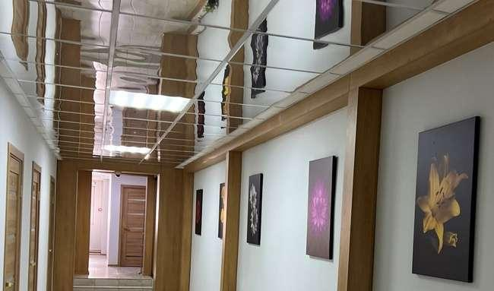
Рисунок 1 , - на рисунке показан коридор в производственном здании в котором расположены входы в производственные и офисные помещения стартапов , разрабатывающих новые технологии , являющиеся основой коммерциализации инновационных идей авторов проектов , положенных в основу стартапа
При проходе по коридору к дверям производственных и офисных помещений сотрудники стартапов наблюдают смену картин на стенах и благодаря правильному подбору сюжетов картин и их цветовой гаммы они стабилизируют своё психологическое положение перед входом в рабочее помещение и после входа их участие в мозговом штурме является более стабильным и уравновешенным
Как показывает статистика инновационных проектов , всё большее влияние на коммерческую ценность и эффективность этих проектов оказывает алгоритмическая составляющая , включая и логистику всего инновационного процесса , начиная от формулирования и синтезирования инновационной идеи и завершая процессом интеграции в конкретную производственную и коммерческую структуры
Постановка задачи , выбор критериев оценки и определение характера путей достижения необходимых результатов при этом зачастую и определяют успех или неудачу процесса реализации

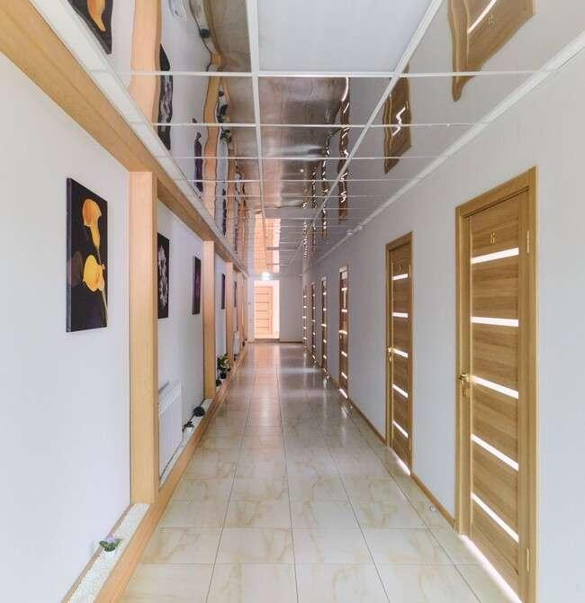
Рисунок 2 , - на рисунке представлен коридор в производственном и офисном здании , в котором располагаются стартапы ; В коридоре , потолок которого выполнен зеркальным изображение картин на нижнем уровне отражается на верхнем уровне и это дублирование , как показала практика настраивает , проходящих по коридору на более конструктивный подход к решению стоящих в режиме реального времени задач по развитию инновационных проектов

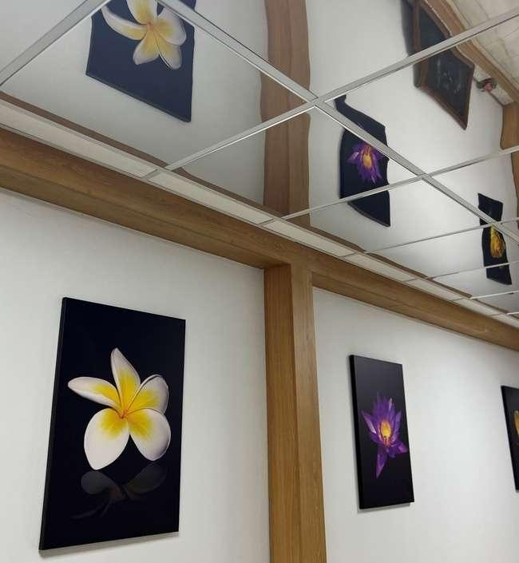
Рисунок 3 , - на рисунке также представлен фрагмент коридора в производственном и офисном здании , в котором располагаются стартапы ; В коридоре , потолок которого выполнен зеркальным изображение картин на нижнем уровне отражается на верхнем уровне и это дублирование , как показала практика настраивает , проходящих по коридору на более конструктивный подход к решению стоящих в режиме реального времени задач по развитию инновационных проектов

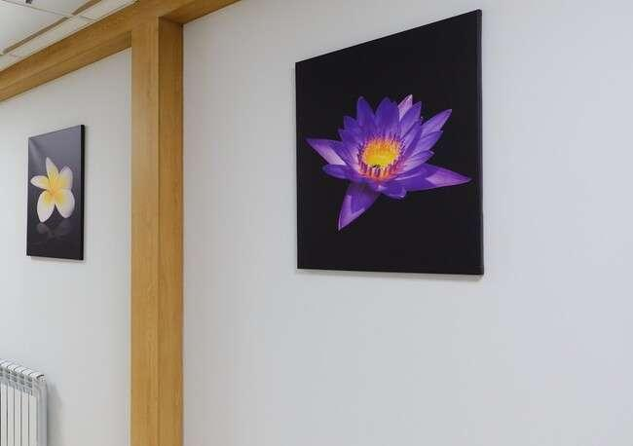
Рисунок 4 , - на рисунке также представлен фрагмент коридора в производственном и офисном здании , в котором располагаются стартапы ; В коридоре , потолок которого выполнен зеркальным изображение картин на нижнем уровне отражается на верхнем уровне и это дублирование , как показала практика настраивает , проходящих по коридору на более конструктивный подход к решению стоящих в режиме реального времени задач по развитию инновационных проектов
Сюжеты картин подобраны таким образом , что их динамика и цветовая гамма обладают успокоительным воздействием и это позволяет в условиях постоянного нервного напряжения стабилизировать свои ощущения при энергичном и остром выражении своих мнений в условиях постоянно действующего мозгового штурма
В связи с тем , что внедрение в повседневную практику различного рода комбинированных программных продуктов , как правило включающих в себя множество взаимосвязанных элементов , в ранних версиях дизайна не связанных между собой , возникла реальная необходимость формирования композиционных и комплексных технических решений в которых все ранее не связанные между собой элементы формируют композиционное комплексное техническое решение
Практически полный переход экономики развитых стран на инновационные методы планирования и управления , диктует новые критерии квалификации используемых технических решений
Постепенно , любой вид производства в таких условиях , для того , что бы сохранить необходимый уровень конкурентно – способности должен трансформировать и оптимизировать свои технологические и коммерческие активы до достижения уровня – так называемого умного производства
Но создавать производство – для производства , без серьёзного продуманного стратегического каркаса , в том числе и в части наиболее эффективного информационного инструмента для привлечения партнёров и клиентов , такого как например веб – сайтов с динамической информационной системой , не имеет особого смысла
Этому процессу в рамках умного производства уделяется сегодня всё больше внимания , включая параллельное создание соответствующих программных приёмов и инструментов , включая конечно и элементы трёхмерной графики , несущие всё более объёмные массивы информации , содержащие сведения об применяемых инновационных инструментах , оборудовании и материалах
Учитывая тот факт , что , например в США принято и уже внедрено новое патентное законодательство, имеет смысл подробнее остановиться на целесообразности включения в эти информационные материалы сведений об тех новейших разработках , которые использованы в рекламируемых продуктах и могут быть квалифицированы на предмет соответствия основным четырём признакам изобретения , в первую очередь по критерию – неочевидности изобретённого технического решения
Конечно в такой ситуации , исходя из коммерческих соображений , важно сохранить все возможные уровни защиты прав на оригинальную интеллектуальную собственность , даже в случае , когда надёжная защита ещё не создана , а продукт уже поставляется
Какие же сведения и в какой форме могут довести до заинтересованных необходимый уровень информации , способный сформировать позитивное восприятие нового продукта и всех , связанных с ним информационных сведений ?
В первую очередь к таким сведениям можно отнести информацию об применённых в новом инновационном продукте принципиально новых материалах и их сочетаний с традиционными материалами , которые достаточно хорошо известны на рынке
Конечно к раскрытию всех деталей и особенностей применения необходимо подойти с известной и достаточной долей осторожности , так как нарушение критериев абсолютной новизны , может закрыть путь к патентованию продукта или его компонентов
Огромную роль в обеспечении надлежащего технического уровня новых изделий и их потребительских качеств играет наличие в них композитных материалов , особенно углерод – углеродных композиций
Инновационные композитные материалы как правило сочетаются с инновационной технологией изготовления , также в условиях умного производства и при этом наиболее ценными качествами такого умного производства являются возможности контроля в режиме реального времени качества на всех этапах и стадиях производственного процесса
И наконец характер изложения информации в том числе и в веб – сайтах , подвержен влиянию и воздействию новых и модернизированных потребительских стандартов , а также новых экологических стандартов и их восприятию в каждой из конкретных зон потребительского рынка
Наличие принципиально новых материалов как результат мозгового штурма
Принципиально новые материалы могут иметь сегодня самые различные виды и назначения и могут применяться в инновационных изделиях по самым разным причинам
Одним из наиболее важных аспектов поиска и использования принципиально новых конструкционных материалов – является необходимость применения для изготовления деталей и элементов нового изделия технологического оборудования с цифровым программным управлением
В этом оборудовании есть место для новых конструкционных инструментальных материалов и сплавов и особенно режущих материалов повышенной твёрдости и стойкости
В последнее время в этой области особенно популярны металлокерамические материалы и их варианты
С применением таких материалов значительно повышается надёжность и точность металлорежущего инструмента , а также производительность оборудования
С появлением 3-д литьевых машин для конструкционных материалов всё больше требуется различных пластических масс и их керамических эквивалентов
Здесь вариантность может быть очень широкой и речь может идти о самых разных конечных изделиях , существенно отличающихся по многим параметрам технической характеристики , включая массовые и весовые характеристики , а также практические области использования
Как известно из патентного законодательства только замена использовавшегося конструкционного материала на новый , или даже принципиально новый не является изобретением
С другой стороны не всегда такая простая замена вообще возможна ; Для полноценной замены материала необходимы другие дополнительные технические решения , включая и схемные и компонентные .
Как правило в сочетании с принципиальными решениями по замене материала и по изменению свойств и параметров продукта вытекающих из изменения свойств нового материала и возникает комплексное техническое решение, основные отличительные признаки которого и формируют соответствие критериям изобретения в том числе и по признаку неочевидности технического решения для специалиста средней квалификации в этой области
Чаще всего , если новое изделие разрабатывается , изготавливается и испытывается в одной рабочей группе или в коллективе стартапа , патентный поиск и квалификацию технического решения на предмет соответствия признакам возможно проводить только после завершения всех циклов производственных испытаний и заключительных квалификационных тестов реальной технической характеристики нового продукта
Если в состав комплекса нового продукта входит управляющий и контролирующий процессор или группа процессоров, то тогда характер поиска по предполагаемому изобретению расширяется и схема поиска , как и структура изобретения изменяются
Схема изобретения приобретает следующий вид , - устройство , система , программа и метод;
Таким образом новизна отличительных признаков инновационного продукта складывается из нескольких взаимно зависимых признаков , относящихся к различным элементам рабочей характеристики
Особый интерес в этом процессе интегративной идентификации новых технических решений проявляется к применению принципиально новых конструктивных материалов и технологических растворов , эмульсий и аэрозолей
Методика предоставления потенциальным пользователям указанных продуктов сведений об этих новшествах сегодня в значительной степени определяется уровнем информативной нагрузки , которую несёт веб – продукт разработчика и изготовителя этого продукта
Так как в принципе , в соответствии с патентным законодательством США и других стран с инновационной экономикой простая замена материала , даже на самый передовой и новый не является изобретением , правильное изложение в веб-сайте технологического и конструктивного выигрыша без нарушения новизны указанного продукта , позволяет сохранить принцип новизны и вместе с тем довести до сведения потенциально заинтересованных в инновационном продукте всю требуемую для принятия решений информацию
Грань между принципиально новыми материалами и композитными материалами может быть достаточно узкой , но всё таки для композитных материалов имеет смысл выделить отдельное место



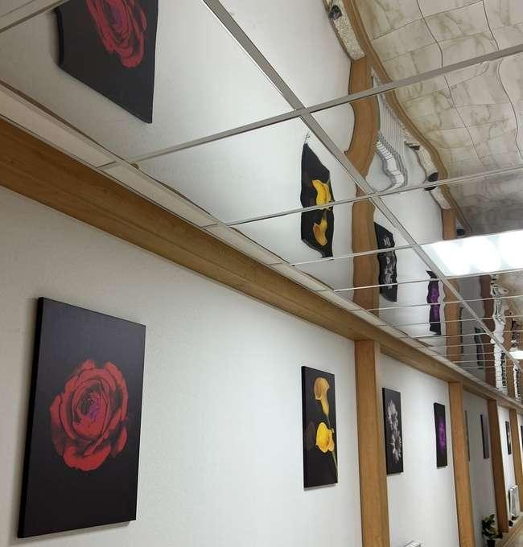
Рисунки 5, 6 , 7 , - на рисунках также представлен фрагмент коридора в производственном и офисном здании , в котором располагаются стартапы ; В коридоре , потолок которого выполнен зеркальным изображение картин на нижнем уровне отражается на верхнем уровне и это дублирование , как показала практика настраивает , проходящих по коридору на более конструктивный подход к решению стоящих в режиме реального времени задач по развитию инновационных проектов

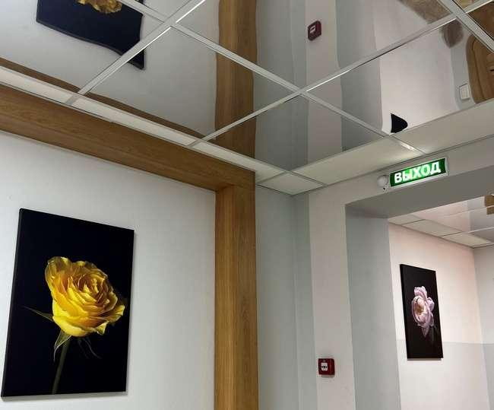
Рисунок 8 , - на рисунке представлен фрагмент коридора в котором показано взаимодействие между инструментами психологического визуального воздействия на психологическое состояние сотрудников рабочей группы стартапа для творческого участия в процессах мозгового штурма , причём значительное влияние на результаты такого воздействия оказывают взаимодействие между дизайнерскими элементами механизма воздействия , как картины и взаимодействие между этими элементами и элементами традиционно присутствующими в рабочем пространстве производственного помещения , - такими как объявления и электрические выключатели и другие элементы ;
Также большое влияние на перечисленные психологические факторы имеют элементы строительного дизайна и отделки помещений и их сочетание с отличительными элементами картин , деревянной отделки стен , лестниц , дверей и других элементов строительных конструкций

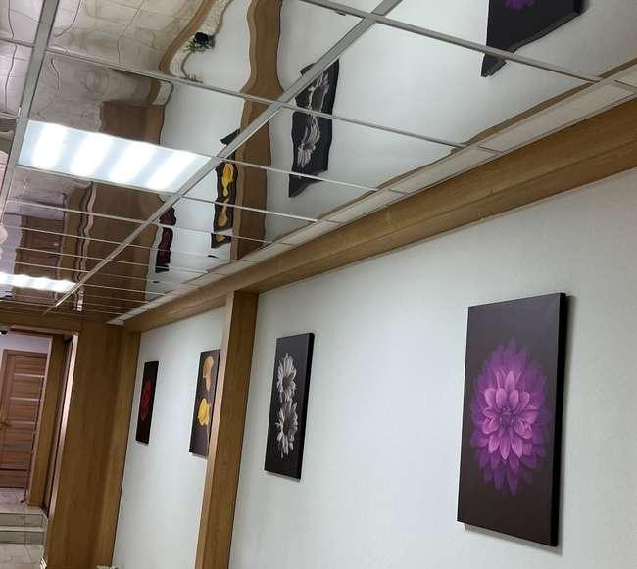
Рисунок 9 , - на рисунке также представлен фрагмент коридора в котором показано взаимодействие между инструментами психологического визуального воздействия на психологическое состояние сотрудников рабочей группы стартапа для творческого участия в процессах мозгового штурма , причём значительное влияние на результаты такого воздействия оказывают взаимодействие между дизайнерскими элементами механизма воздействия , как картины и взаимодействие между этими элементами и элементами традиционно присутствующими в рабочем пространстве производственного помещения , - такими как объявления и электрические выключатели и другие элементы ;
Также , как и на предыдущем фото большое влияние на перечисленные психологические факторы имеют элементы строительного дизайна и отделки помещений и их сочетание с отличительными элементами картин , деревянной отделки стен , лестниц , дверей и других элементов строительных конструкций


Рисунок 10 , - на рисунке показана картина с изображением цветка , при этом в этом изображении использованы методы инновационного дизайна и Компьютерное моделирование как интегративный аналитический инструмент всех этапов и стадий мозгового штурма


Рисунок 11 , - на рисунке показана картина с изображением цветка , при этом в этом изображении использованы методы инновационного дизайна и Компьютерное моделирование как интегративный аналитический инструмент всех этапов и стадий мозгового штурма



Рисунки 12 , 13 , - на рисунке показана картина с изображением цветка , при этом в этом изображении использованы методы инновационного дизайна и Компьютерное моделирование как интегративный аналитический инструмент всех этапов и стадий мозгового штурма


Рисунок 14 , - на рисунке также показана картина с изображением цветка , при этом в этом изображении использованы методы инновационного дизайна и Компьютерное моделирование как интегративный аналитический инструмент всех этапов и стадий мозгового штурма


Рисунок 15 , - на рисунке также показана картина с изображением цветка , при этом в этом изображении использованы методы инновационного дизайна и Компьютерное моделирование как интегративный аналитический инструмент всех этапов и стадий мозгового штурма





Рисунки 16, 17,18 , - показывают визуальный комплекс из нескольких критически влияющих на психологический климат факторов , - сюжет картины , её цветовая гамма , и её визуальное влияние в совокупности с смежными картинами на формирование психологического настроения и настроя на участие в мозговом штурме в том числе и с использованием методов ТРИЗ и АРИЗ
Разная окраска цветка формирует разный уровень воздействия также и в сочетании цветов у смежных картин

Рисунок 19 , - показывают также визуальный комплекс из нескольких критически влияющих на психологический климат факторов , - сюжет картины , её цветовая гамма , и её визуальное влияние в совокупности с смежными картинами на формирование психологического настроения и настроя на участие в мозговом штурме в том числе и с использованием методов ТРИЗ и АРИЗ


Рисунок 20 , - показывают также визуальный комплекс из нескольких критически влияющих на психологический климат факторов , - сюжет картины , её цветовая гамма , и её визуальное влияние в совокупности с смежными картинами на формирование психологического настроения и настроя на участие в мозговом штурме в том числе и с использованием методов ТРИЗ и АРИЗ
Разная окраска цветка формирует разный уровень воздействия также и в сочетании цветов у смежных картин
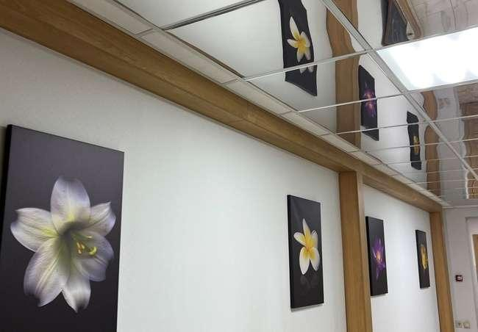
Рисунок 21 , - на рисунке показан фрагмент коридора производственного , так называемого умного помещения в котором на уровне глаз сотрудников напротив дверей производственных или офисных помещений находятся картины определённого сюжета и определённой цветовой гаммы , которые по определённой программе подобраны автором настоящей публикации кроме всего прочего основанной на влиянии оптических визуальных эффектов на интеллектуальные возможности сотрудников стартапов , которым в течении рабочего дня предстоит ряд своеобразных мозговых штурмов во время которых их внимание и профессиональные возможности должны быть предельно сконцентрированы в зонах постановки задачи для очередного этапа творческого инновационного развития проекта
Как показала реальная практика – сочетание дизайна стен , материалов использованных при этом , применения специфической цветовой гаммы в совокупности с сюжетами картин в комплексе и формируют тот уровень психологической реакции и как следствие – повышение эффективности мозгового штурма
В качестве примера далее следует описание одной из инновационных технологий , эффект от внедрения которых получен также и благодаря представленных выше художественных визуальных инфраструктурных стабилизаторов психологического климата в производственных и офисных помещениях
Так как вода является одним из важнейших элементов инфраструктуры решение проблем её подготовки к пользованию является частью стабилизационных инструментов
АКТИВНЫЙ КОНТРОЛЬ КАЧЕСТВА ВОДЫ , ВОДНЫХ РАСТВОРОВ И ТЕХНОЛОГИЧЕСКИХ ЖИДКОСТЕЙ В ПРОМЫШЛЕННОСТИ И СЕЛЬСКОМ ХОЗЯЙСТВЕ ПРИ ПОМОЩИ ТЕХНОЛОГИИ БЕСКОНТАКТНЫХ ИМПЕДАНСНО - РЕЗОНАНСНЫХ МЕТОДОВ КОНТРОЛЯ

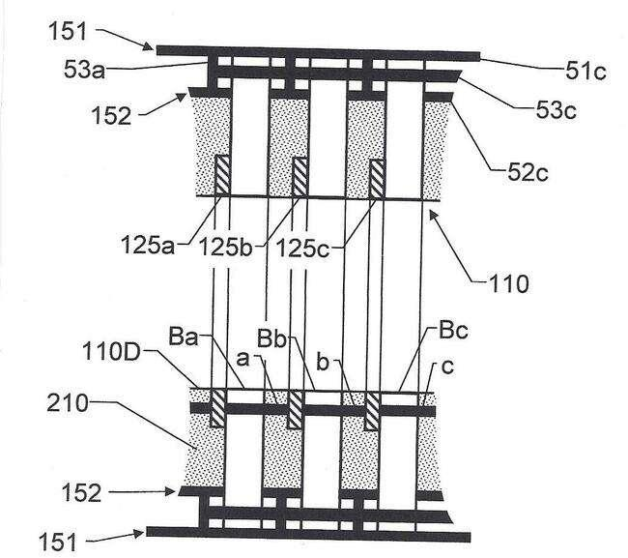

Рисунок 0-1, - схема активного экранирования сенсорного модуля , исключающая негативное влияние электронного шума на точность измерений и на результаты сравнительного анализа результатов измерений
Буквально за последний год принципиально изменились условия и требования к производственным процессам как в промышленности так и в сельском хозяйстве ;
Эти изменения вызваны теми новыми возможностями , которые возникли благодаря инновационным процессам во всех отраслях , а также благодаря процессам глобализации и более интенсивному ходу заимствования наиболее эффективных технических решений из различных технологических культур
Так возникло понятие и его реальное воплощение во многих технологических нишах , под названием – умное производство , - на английском – Smart Manufacturing
Как утверждают инициаторы этого начинания , - умные производственные процессы трансформируют все отрасли промышленности , - Smart Manufacturing are transforming the Industry
Вода и водные растворы являются одним из важнейших компонентов многих технологических переделов и работа и применение воды в любом процессе , который хотят превратить в умный технологический процесс должна включать активный контроль качества воды и водных растворов
Можно с твёрдой уверенностью сказать , что только с внедрением технологий активного он-лайн контроля параметров воды и водных растворов в режиме реального времени , - процесс становится умным
В настоящей статье автор предлагает вниманию читателей некоторые локальные технические решения , которые способствуют переносу технологий активного бесконтактного контроля в реальную производственную среду сложившуюся в современном реальном производственном процессе с его особенностями , вызванными тем , что , как правило любая такая производственная структура включает технологическое оборудование от разных производителей и с различными техническими возможностями и характеристиками
Прежде , чем перейти к описанию процессов контроля различных параметров воды и водных растворов , необходимо рассмотреть варианты применения новейших технологий бесконтактного контроля в условиях различного по типам и по техническим характеристикам оборудования
Так как и вода и водные технологические растворы как правило подаются в технологические ёмкости через линейные счётчики расхода , то первое , что определяет возможность совместить с процессом контроля расхода воды или водного раствора – процесс контроля их других параметров , является возможное решение по встраиванию сенсора или группы сенсоров в систему счётчика расхода воды
Краткая и общая информация о устройстве и технологии для контроля качества воды и водных растворов для бойлеров , котлов , турбин и дизель генераторов , ванн и водных бассейнов , устройств кондиционирования воздуха , систем нагрева воздуха и отопления и интегративного оборудования для обработки и очистки воды

- Описание Аппликации

  - Устройство для магниторезонансного контроля качества воды или водных растворов представляет собой участок трубопровода на котором на наружной поверхности трубы установлен кольцевой сенсор , подключённый к источнику питания и системе управления и усиления и идентификации сигнала;

  - 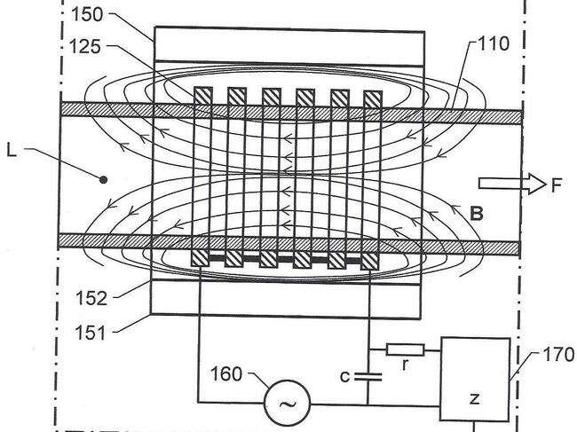

Рисунок 0 – 2 , - на рисунке приведена принципиальная схема сенсорного модуля , включая систему экранирования зоны электромагнитного – резонансного контроля и мониторинга при помощи многослойной системы РИТМ плат

  - В систему входит опционально передающее устройство, для передачи усиленного и идентифицированного сигнала на пульт оператора или на мобильный телефон;

- Принцип работы и функционирования аппликации

  - Система настраивается на эталонный образец воды, причём с учётом всех локальных условий;
  - Сенсор системы фиксирует любое изменение в состоянии воды , сигнал идентифицируется и передаётся на пульт оператора , монитор компьютера или мобильный телефон;
  - Периодичность контрольных тестов может изменяться при настройке в пределах от одного теста в 0,1 секунды до одного теста в 1 минуту;

- Проблемы существующие на рынке аналогичного оборудования

  - По состоянию на момент предложения резонансных контрольных технологий, контроль при помощи традиционно принятого оборудования имеет группу существенных недостатков и проблем;
  - Затраты времени на контроль качества воды в расчёте на один объект составляет более двух рабочих часов;
  - Затраты химических реагентов на один контроль составляют более 10 долларов США;
  - Оперативность доведения результатов контроля не позволяет исключить отложения солей жёсткости в системах объектов контроля;
  - При контроле традиционными методами , точность контроля резко снижается из за наличия органических загрязнений;
  - Низкая оперативность реакции на результаты контроля ,приводит к преждевременному выходу из строя дорогостоящего оборудования;
  - Не смотря на высокий уровень затрат на организацию и контроль качества воды эффект от этих затрат снижается от потерь , связанных с причинами , вызванными уровнем технологических проблем контроля при существующей технологии;

- Локальные проблемы по контролю качества воды и водных растворов в компаниях – владельцах и обслуживающих офисные здания и сооружения

  - Для выполнения операций контроля , базирующихся на существующей технологии, требуется специально подготовленный квалифицированный персонал, стоимость рабочего часа которого составляет более 35 долларов США;
  - Персонал не может выполнить больше одного теста в сутки и в период между тестами состояние воды не контролируется, что приводит к аварийным ситуациям;
  - Время от момента обнаружения проблемы до устранения увеличено из за того , что нет возможности постоянного контроля за качеством воды ; передача информации не оперативна , что также увеличивает время для устранения аварийных ситуаций;

- Достоинства и достижения изобретённой технологии

  - Контроль осуществляется 24 часа в сутки;
  - Контроль осуществляется в автоматическом режиме и процесс контроля не требует вмешательства оператора;
  - Информация о результатах контроля в режиме реального времени передаётся в службы обслуживания, что исключает аварии , так как решения принимаются сразу при получении результатов измерений;
  - Результаты контроля не зависят от увеличения или уменьшения концентрации органических веществ в контролируемой воде;
  - Ввиду того , что контроль осуществляется без непосредственного контакта с водой , отсутствуют проблемы, связанные с коррозией или любым другим разрушающим фактором;
  - Стоимость контроля состоит только из амортизации стоимости системы для контроля , что составляет не более 250 долларов в год;
  - Система контроля работает в автономном автоматическом режиме и не требует какого либо обслуживания;

- Технические и экономические параметры предложенной технологии

  - К числу основных параметров сенсора для резонансного контроля качества воды следует отнести точность и чувствительность; основной параметр ,- чувствительность ,- возможность отличить , зафиксировать и идентифицировать отличие эквивалентное 0,000 001 грамма на литр ;

- Предварительный анализ рынка для автономных бесконтактных систем контроля качества воды и водных растворов

  - Количество объектов на которых может быть установлено контрольное оборудование , которое базируется на принципе магнитного резонанса , может быть представлено в количествах более чем миллион комплексных объектов, каждый из которых может иметь как минимум две контрольных точки;
  - Для анализа объёма поставки резонансных контрольных систем принимаем конфигурацию укомплектованную кроме системы контроля , идентификации и интерпретации характера контрольного сигнала , системой передачи сигнала по существующим каналам связи;
  - Стоимость системы ориентировочно должна составить 2500 долларов США;
  - Стоимость установки, гарантийного и серийного обслуживания, периодической аттестации, обеспечения запасными частями и инженерного сопровождения в процессе эксплуатации ориентировочно должна составить 30 – 35 % от стоимости системы, то есть ,- 750 – 875 долларов США;
  - Предполагаемый объём рынка 2,5 миллиарда долларов США по стоимости системы;
  - Предполагаемый объём рынка услуг для комплексных контрольных систем,- 875 000 000 долларов США;
  - Предполагаемый общий объём рынка по вышеуказанным системам магниторезонансного контроля ,- 3,375 миллиарда долларов США;

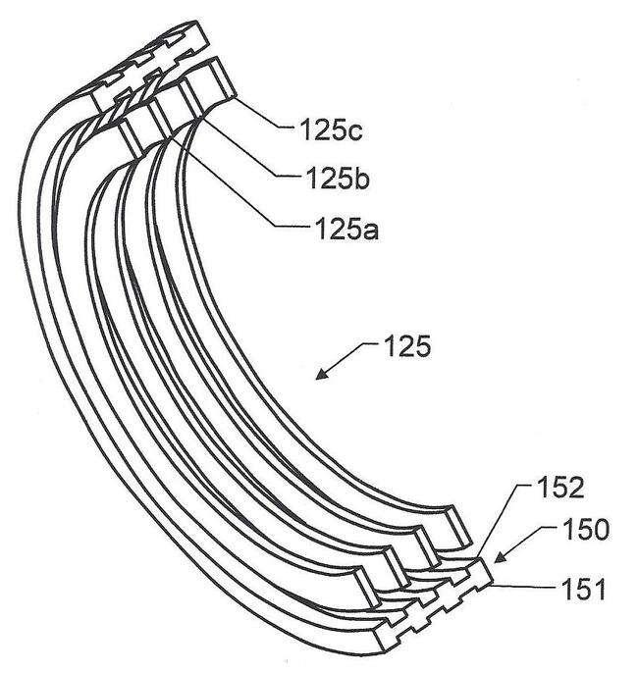
Рисунок 0-3 , - на рисунке показана трёхмерная модель внутреннего и наружного диаметров корпуса сенсорного модуля в сечении, которое показывает конструктивный принцип модуля , позволяющий изготовление модуля – как набор двухсторонних печатных плат, разделённых диэлектрическими пластинами, через которые все платы соединяются токопроводящими штифтами

Такое конструктивное решение в свою очередь позволяет все печатные платы модуля выполнять как РИТМ ( размерное избирательное травление ) платы с высоким быстродействием , характерным для РИТМ плат
Сама по себе РИТМ технология позволяет вести изготовление плат на стандартном технологическом оборудовании , включая все операции процесса изготовления , - включая линии подготовки поверхности , нанесения фоторезиста , травления и химических и электрохимических покрытий
Толщина проводников при этом может быть в пределах 25 микрон , при общей толщине платы в 350 микрон
Такие параметры и конструктивные особенности позволяют резко снизить себестоимость изготовления при сохранении высокого качества и оптимальных выходных характеристик

Некоторые вопросы системной подготовки инновационных специалистов с особым упором на эффективность участия в мозговом штурме

Потребность в инновационном развитии любого общества ставит перед сегодняшним инновационным сообществом задачу в эффективной помощи преподавателям технических университетов в вопросах подготовки специалистов с высоким уровнем квалификации, творческим потенциалом, готовых и способных к созидательной деятельности.

К сожалению при изучении обязательных учебных дисциплин преподаватели не могут разделить студентов на способных к творческой работе и не способных к творческой работе и вынуждены работать со всеми в равной степени, хотя уже давно доказано , что творчески работающие специалисты составляют только очень небольшую часть от всех работников

В различных компаниях , в том числе и инновационных стартапах , даже крайне вредно иметь всех специалистов инновационными энтузиастами, есть и стандартные , обязательно жёстко регламентированные работы, которые необходимо выполнять без технологической фантазии , предельно пунктуально и качественно

Опять же , к сожалению , преподаватели считают , что профессионально мобильный специалист — это, как правило, инновационный специалист, специалист творческий, обладающий умениями и навыками принятия инновационных решений в своей и смежных областях науки, техники и технологий. Базовой основой данного уровня квалификации является высокий уровень образования в области гуманитарных и точных наук, специальных дисциплин.

Так ли это ? Рассмотрим вопрос с точки зрения использования в инновационном процессе развития визуальных инфраструктурных стабилизаторов психологического климата

Владение компьютерными технологиями, методами проектирования и поиска информации, системного инжиниринга, методами активизации творческого мышления, социально-ценностными ориентациями позволяет говорить об инженере как о специалисте-профессионале.

В процессе обучения в техническом вузе студенты должны приобрести общепрофессиональные компетенции, связанные со способностью самостоятельно овладевать новыми знаниями, использовать естественнонаучные, математические и инженерные знания для решения задач инновационного развития общества.

Важными являются компетенции, связанные с производственно-технологической и организационно-управляющей деятельностью, планированием и проведением экспериментов и проектных разработок. Общекультурные компетенции связаны с умениями вести переговоры, устанавливать контакты; проявлять инициативу, находить организационно-управленческие решения и нести за них ответственность.

Стремление к саморазвитию, повышению своей квалификации и мастерства, осознание социальной значимости своей профессии, осмысление накопленного опыта и готовность изменять профиль своей профессиональной деятельности, адаптироваться к изменениям содержания социальной и профессиональной деятельности являются актуальными для будущего специалиста .

По сути, стоит вопрос о подготовке еще в стенах учебного заведения профессионально мобильного специалиста, способного решать профессиональные проблемы, проектировать собственную систему профессиональной деятельности, готового к профессиональному творчеству.

Многие преподаватели считают , что за время обучения в вузе недостаточно выработать у человека способы адаптации к изменяющейся среде и достижениям научно-технического прогресса. Образование , как многие считают , должно формировать у человека способность к творчеству, способствовать превращению творчества в норму и форму его существования, в инструмент свершений во всех сферах человеческой деятельности — в труде, в науке, в технике, в культуре, в искусстве, в управлении, в политике. Чем выше темпы изменений в мире, тем выше требования к образованию .

С этим утверждением нельзя согласиться. Прежде всего образование должно быть образованием , то есть должно дать будущему специалисту все основные базовые знания и чёткое умение ими пользоваться ; Если во время обучения у человека , ещё не владеющего базовыми навыками и знаниями , отбирать часть его учебного времени на инновационные упражнения , то ничего хорошего из этого не получится , - не будет ни базовых знаний и не появится новый изобретатель

Таким образом, важнейшей чертой инженерной деятельности только уже после приобретения всех необходимых знаний и навыков в их применении является ее творческий характер. Под творчеством понимается процесс человеческой деятельности, создающий качественно новые материальные и духовные ценности. Но как этого не хочется , такой процесс не может быть бесконечным . К сожалению будущим изобретателям часто не объясняют , что любую инновационную идею необходимо довести до продукта и не всегда в этом процессе генераторы идей могут быть эффективными

Творчество представляет собой возникающую способность человека из доставляемого действительностью материала созидать на основе познания закономерностей объективного мира новую реальность, удовлетворяющую многообразным общественным потребностям. Виды творчества определяются характером созидательной деятельности.

Если оценивать результаты инновационного процесса экономическими категориями , то становится понятно , что для ведения инновационного процесса нужны определённые коммерческие условия и не всегда даже самый одарённый молодой инженер может в такие условия попасть , и , тем более такие условия создать

Поэтому не надо утверждать , что уровень образования создаёт инновационного специалиста, он только в некоторых счастливых случаях может быть одной из составляющих инновационного успеха

Мы уже несколько раз отмечали , основываясь на опыте лучших технических университетов США , что без института инновационных антрепренёров (entrepreneur ) невозможно вести подготовку инновационных инженерных специалистов

Только после появления в преподавательском коллективе специалистов-антрепренёров инновационное образование может дать определённые преимущества для талантливых молодых инженеров

Очевидно, что достичь высоких результатов в определенных сферах деятельности могут не все, что заставляет говорить о наличии у людей разного по уровню творческого потенциала, т.е. способности к творчеству.

С этим утверждением можно согласиться , но при одном условии , - если при наличии высокого творческого потенциала, его вовремя заметит и продвинет инновационный антрепренёр

Опираясь на классификацию, предложенную преподавателями , выделим уровни творческого развития личности, которые были ими зафиксированы среди студентов технических университетов .

Начальный уровень мозгового штурма проявляется в способности анализа предметной ситуации с целью ее преобразования, в осознании жизненных проблем и собственного опыта в решении практических задач. Особенностью данного уровня является рациональная упорядоченность знаний, прагматичный взгляд на ситуацию, репродуктивный характер выполнения заданий.

Студентам данного уровня творческого развития сложно по-новому, нестандартно взглянуть на ситуацию, проявить широкий диапазон действий при выполнении проблемных заданий. Альтернативность мышления не является реальным фактором интеграции знаний по всем учебным дисциплинам. Студенты проявляют лишь некоторую самостоятельность в принятии решений. В этой связи крайне необходимо систематизировать и правильно направить альтернативность мышления , так как в желании альтернативно мыслить очень часто можно потерять основную мысль

Средний уровень мозгового штурма и творческого развития личности проявляется в рефлексии относительно того, что я «могу» и чего я «хочу», в понимании детерминант собственного развития, в умении ставить цели и задачи по само преобразованию и самосовершенствованию. Психологическими новообразованиями этого уровня являются адекватное отражение себя, умение анализировать свои поступки, предвидеть их последствия. Как правило, данный уровень предполагает творческое включение знаний в реальный производственный процесс в том числе и в рамках мозгового штурма.

Критериями достижения данного уровня подготовки в условиях производства являются способности специалиста самостоятельно и эффективно решать возникающие производственные проблемы. Это ставит вопрос о максимальной интеграции учебного процесса с реальными проблемными ситуациями.

Высокий уровень творческого развития дает возможность решать на изобретательском уровне сложные проблемные задачи. Результаты деятельности специалиста имеют, как правило, общественный, социальный резонанс. Способность к принятию технических решений на данном уровне, умение находить нужную информацию и самообучаться, умение общаться и убеждать, поддерживать атмосферу творчества в коллективе, понимание современных проблем, соблюдение правил профессиональной этики — это те качества, которые являются основой для творческой, продуктивной деятельности выпускника технического вуза.

Люди этого уровня одновременно и мечтатели, и прагматики, они самостоятельны и независимы, гибки, эффективны и эмоционально устойчивы. Но базовым умением является инновационный, изобретательский подход. Не случайно инженер в переводе с латыни означает «находчивый, острый».

Восприятие различных уровней творческого развития и их идентификация достаточно сильно отличаются в странах – наследниках Советского Союза и развитых странах запада, и , особенно США, где высоко ценится именно способность молодых талантливых изобретателей продуктивно работать с опытными антрепренёрами, больше полагаясь на их опыт и связи , чем на озарение и альтернативное мышление

С целью приобретения высокого профессионального статуса и возможности проектирования своего профессионального будущего для студентов важным является достижение высокого уровня творческого развития. Но возникает вопрос — как за короткий университетский срок обучения можно решить эту задачу.

В большинстве случаев, как доказывает практика, за период обучения в вузе большая часть студентов достигает начального, а в лучшем случае — среднего уровня. Выпускная квалификационная работа, завершающая процесс образования в техническом университете, является реальным показателем фактора интеграции знаний по всем учебным дисциплинам, самостоятельности в принятии решений и развития системного мышления. Но необходимо расширять набор методов обучения, направленных на развитие творчества студентов , так считают преподаватели.

Открытым остаётся базовый вопрос, - можно ли научить недоучившегося инженера , ещё не понявшего базовых основ инженерного дела инновационным приёмам , при помощи расширенного набора методов обучения

Самый простой ответ на этот вопрос состоит в том , что возможности даже очень способных и талантливых студентов всё равно весьма ограничены и , как нам представляется наиболее рациональным , вначале лучше дать возможность освоить базовые профессиональные знания и только затем можно перейти к постепенному и осторожному вводу в процесс обучения методов инновационного проектирования и инновационного развития проектов

Психологи различают два типа мышления: репродуктивное (конвергентное) и творческое (дивергентное). Тип личности с преобладанием конвергентного мышления относится к интеллектуальному, готовому решать задачи сложные, но уже кем-то до него поставленные и имеющие известные технологии решения, а с преобладанием дивергентного — к креативному, способному видеть и ставить задачи, стремящемуся выйти за рамки поставленного условия.

На самом деле каждый человек обладает как интеллектуальными, так и креативными способностями, но в различной степени. По мере взросления креативное мышление «затухает». Подавляющее число студентов конформны, боятся самостоятельности, тяготеют не к оригинальной мысли, а к «разжеванной» и разложенной строго «по полочкам» информации.

Неопределенность условия и вариативность решения творческой проблемы их пугает . Творческое, открытое мышление не развивается на «закрытых», уже кем-то поставленных и имеющих известные технологии решения задачах. Как правило, изобретательская задача ставит перед решателем вопрос: как быть, когда дополнительные условия делают очевидные решения невозможными, когда грамотного применения традиционных знаний, умений и навыков недостаточно?

С помощью таких мыслительных операций как анализ, синтез, сравнение, обобщение, классификация, конкретизация и абстракция происходит проникновение в проблемную ситуацию, находится решение задачи. Освоение операций мышления происходит в повседневном учебно-воспитательном процессе путем решения учебно-практических задач в области осваиваемого предметного знания (точные науки, психология, логика, техника и т.д.).

В дополнению к этому обязательно необходимы знания и коммерческая интуиция, развитие которой в большинстве случаев является основным фактором стимулирующим инновационную активность

Для разрешения проблемных ситуаций и задач необходимо мысленно расчленить сложный объект на составные части. На анализе основываются многие приемы устранения существующих противоречий. При синтезе происходит объединение в единое целое составных частей будущей системы.

Вышеуказанные операции мышления лежат в основе таких изобретательских методов и методики мозгового штурма , как метод проб и ошибок (способ выработки новых форм поведения в проблемных ситуациях), метод контрольных вопросов (с помощью наводящих вопросов подвести к решению задачи.), метод синоптики («атака» возникшей проблемы специализированными группами профессионалов с использованием различных аналогий и ассоциаций), метод фокальных объектов (поиск новых точек зрения на решаемую проблему с использованием ассоциативного ряда и эвристических свойств случайности) и др.

Практически весь учебный процесс в техническом вузе должен быть направлен на формирование системного мышления, основывающегося на многообразных операциях, формах и способах мышления. Формирование системного мышления возможно через включение студентов в проектную деятельность, которая предполагает актуализацию знания не по одному, а ряду учебных предметов, на первый взгляд не имеющих между собой точек соприкосновения.

Опыт и практика показали, что лучшие изобретения создаются на стыке дисциплин, поэтому одним из предметов в инновационном обучении должен стать инновационный интеграционный метод формирования инновационных композиций

В качестве яркого примера следует привести утверждение Альберта Эйнштейна о том, что многие открытия в физике помогли ему сделать герои произведений Ф.М. Достоевского, а именно — анализ их переживаний. Способы решения жизненных задач, найденные Ф.М. Достоевским в художественной литературе, известный физик сумел использовать для решения проблем в физике, которые в дальнейшем нашли свое воплощение в теории относительности.

В учебных планах большинства технических университетов отсутствуют предметы, имеющие творческую направленность. Это связано с образовательной политикой данного учебного заведения, вечным противостоянием «лириков и физиков». Эти и многие другие причины не позволяют выделить в отдельную дисциплину вопросы, связанные с практической реализаций полученных теоретических знаний, развития творческого и системного мышления, воображения, обучения анализу и синтезу, инновационному менеджменту, методам постановки и решения задач.
В образовательный процесс включена современная технология решений задач с недостатком начальной информации, активно используемая сегодня крупными компаниями для поиска инновационных решений — разработанная в Кремниевой долине методика дизайн-мышления. Суть методики заключается в делении всего процесса решения задачи на определенные короткие этапы, которые группа студентов должна выполнять слаженно, точно в срок, зачастую в условиях «мозгового штурма», когда рождается два-три десятка идей за несколько минут .

Производительность таких методов поиска решений намного выше, чем неорганизованная групповая работа. Для студента с развитым системным мышлением, приученного к мультидисциплинарному мышлению, представляет интерес предложение разработать проект решения той или иной профессиональной задачи, которая основана на решении не только производственных, но и социальных проблем. Именно такая категория студентов становится двигателем всех инновационных процессов, как на производстве, так и в жизни.

Идея всесторонности обучения не нова. Еще известный французский математик, философ, физик и физиолог Рене Декарт заметил, что «Все науки настолько связаны между собою, что легче изучить их все сразу, нежели какую-либо одну из них в отдельности от всех прочих».

Существуют знания, которые могут образовывать предметные области, отдельные дисциплины. Одни и те же элементы системы знания в модифицированном виде входят в разные предметные области. На этом системном знании основывается метод многомерного обучения , главным принципом которого является установление ассоциативных связей изучаемого материала и выполняемых заданий с другими предметными областями, что позволяет решать практические задачи в рамках конкретной дисциплины.
Метод многомерности , если он совмещён с методами интегративной композиционной составляющей мозгового штурма , расширяет профессиональный кругозор студентов и предопределяет их мобильность в будущей профессиональной деятельности. В условиях быстрой динамичности общества профессиональная мобильность предполагает высокий уровень обобщенных профессиональных знаний, основанных на мультидисциплинарных представлениях и практической применяемости математических моделей, физических, химических, биологических и информационных законов, правил, принципов и эффектов и является важным компонентом квалификационной характеристики специалиста.

Высокий образовательный уровень, развитые мыслительные способности позволяют найти оптимальный выход из сложившейся ситуации. Стихийное, неуправляемое, методологически слабое мышление приводит к многократному перебору вариантов решений сложной проблемы.

Выпускнику технического вуза в силу специфики профессиональной деятельности постоянно приходится работать в ситуации неопределенности. С целью сокращения времени для нахождения оптимальных способов решения изобретательских задач существуют методы управления творческим мышлением.

Наиболее эффективной из существующих теоретических основ является теория решения изобретательских задач (ТРИЗ). Целью ТРИЗ (Г.С. Альтшуллер) является формирование продуктивного мышления, воспитание творческой личности, подготовленной к решению сложных проблем в различных областях деятельности. Теория решения изобретательских задач улучшает качество уровня изобретений, позволяет снизить уровень неопределенности ситуации, исключив из него элементы случайности, слепой перебор вариантов.

С целью выработки новых идей-решений, новых форм и способов жизни и развития групп, а также новых установок, позиций, понимания, умений участников, реалистичного способа преодоления трудностей, навыков поведения в нестандартных ситуациях целесообразно использовать в учебном процессе инновационную игру.

Она дает три вида результатов: новое содержание, новую информацию (идеи, детализированные проекты, стратегические программы и т.п.); новую группу, сообщество (консолидированный коллектив участников-носителей новой информации, нового содержания, новых навыков работы и жизни);

Основной эффект игры заключается в повороте сознания участников от традиционного способа мышления к инновационному. Человек освобождается от врожденной боязни перемен, от предрассудков, мешающих инновационному, творческому мышлению.

При проведении инновационных игр используется ряд особых техник, к числу которых можно отнести: необычное рассмотрение предметов (организации столкновения собственных позиций игроков и обсуждения проблем с «чужих» позиций), уточнение наличия проблем (поиск оснований, глубинных причин, лежащих в основе затруднений), целеполагание, самоопределение (фиксация собственной позиции в общем пространстве игры), рефлексию (возможность взглянуть на происходящее как бы со стороны и «увидеть» себя, свое сознание, свое мышление и действия других людей), схематизацию и позиционный анализ.

Инновационная игра ориентирована на разностороннюю проработку возможных вариантов решений ситуации в форме проектирования при использовании методов, например, целевые обсуждения (совещания в форме дискуссии), «мозговой атаки» (генерирование и высказывание участниками всевозможных идей по поставленной проблеме), «мозговая атака наоборот»
К примеру в США очень часто инновационные игры заменили на компьютерное моделирование
Особенно оно эффективно при использовании конструкторских программ семейства Solid Works
По сравнению с компьютерным моделированием, которое является наиболее эффективным способом индивидуального обучения, любые другие версии , такие как (критика предлагаемых идей), метод вопросника (список вопросов для выработки новых решений), метод случайных ассоциаций (непрерывная цепочка идей для решения проблемы), эвристический метод (построение догадок, прогнозирование и выбор возможных решений на основе интуиции, логических рассуждений и прошлого опыта), мечты о невозможном (мечты могут натолкнуть на совершенно новые, оригинальные мысли) не составляют ему конкуренции.

Известный киноактер и режиссер Чарли Чаплин в связи с описанием творческого процесса сказал так: «Меня часто спрашивают, как возник замысел того или иного фильма. Я и сейчас не могу исчерпывающе ответить на этот вопрос. С годами я понял, что идеи приходят, когда их страстно ищешь, когда сознание превращается в чувствительный аппарат, готовый зафиксировать любой толчок, побуждающий фантазию, — тогда и музыка, и закат могут подсказать какую-то идею».

В преддверии прогнозируемых изменений в науке и технологиях производства остро стоит вопрос необходимости общественного признания важности изменения принципов, методов, содержания, форм, технологий, касающихся построения системы подготовки в техническом вузе , но формировать подходы к выбору методов и программ обучения основам инновационного проектирования должны изобретатели, - знакомые с самыми современными методами и инструментами инновационного процесса .
Для поддержания конкурентоспособности в настоящее время и в недалеком будущем выпускники технических университетов должны обладать высоким уровнем квалификации, инновационного мышления, профессиональной мобильности и соответствующей коммерческой мотивацией.

СПИСОК ИСПОЛЬЗОВАННОЙ ЛИТЕРАТУРЫ И ПАТЕНТНЫХ АППЛИКАЦИЙ

Приложение 1
United States Patent Application | 20180290403
Kind Code | A1
Hasan; Zeaid F. ; et al. | October 11, 2018

Unitized Composite Structure Manufacturing System
Abstract
A method and apparatus for a composite structure manufacturing system. The system comprises a heating system and one or more smart bladders that encompass the heating system. The heating system and the one or more smart bladders form a curing tool defining a volume for the composite structure when one or more smart bladders in the one or more smart bladders is in a rigid state.

Приложение 2
United States Patent Application | 20180285065
Kind Code | A1
JEONG; Gyuhyeok | October 4, 2018

SMART CONTROLLING DEVICE AND METHOD OF CONTROLLING THEREFOR
Abstract
The present specification relates to a smart controlling device capable of utilizing machine learning for voice recognition and a method of controlling therefor. The smart controlling device according to the present invention includes a receiver configured to receive an input including a command trigger, and a controller configured to detect one or more external display devices, select a display device of the detected one or more external display devices, cause a power status of the selected display device to be changed to a first state, and cause a response data corresponding to a first command data received after the command trigger to be output on a display of the selected display device.

Приложение 3
United States Patent Application | 20180293778
Kind Code | A1
Appu; Abhishek R. ; et al. | October 11, 2018

SMART COMPRESSION/DECOMPRESSION SCHEMES FOR EFFICIENCY AND SUPERIOR RESULTS
Abstract
A mechanism is described for facilitating smart compression/decompression schemes at computing devices. A method of embodiments, as described herein, includes unifying a first compression scheme relating to three-dimensional (3D) content and a second compression scheme relating to media content into a unified compression scheme to perform compression of one or more of the 3D content and the media content relating to a processor including a graphics processor.

Приложение 4
United States Patent Application | 20180285306
Kind Code | A1
ESSMANN; ROLAND ; et al. | October 4, 2018

INTERNET PROTOCOL (IP)-ENABLED SMART TRANSDUCER
Abstract
An Internet Protocol (IP)-enabled smart transducer includes a sensor for generating field data regarding a physical quantity associated with processing equipment or a device in an industrial processing facility, and a signal conditioning circuit for at least one of amplifying and filtering the field data to provide conditioned field data. A communications interface is coupled to the signal conditioning circuit including a processor having an associated memory and a field data to IP data conversion algorithm for generating the IP data from the conditioned field data, and a transmitter is for transmitting the IP data across an IP bus to at least one application connected to the IP bus.

Приложение 5
United States Patent Application | 20180272023
Kind Code | A1
BYSTRZYNSKI; Richard Mariusz ; et al. | September 27, 2018

SMART OPTIC CONTROLLER FOR A HYDROXYL GENERATOR UNIT
Abstract
A hydroxyl generator unit includes an ultraviolet light source, a reaction chamber within interior space of the hydroxyl generator unit, environmental sensors and a smart optic controller coupled to environmental sensors and to the ultraviolet light source. The smart optic controller integrates environmental conditions, and in response to at least the environmental conditions, the smart optic controller generates an output signal to the ultraviolet light source to control to the hydroxyls generated by the hydroxyl generator unit. The smart optic controller includes at least one of an air flow sensor, a temperature sensor, a humidity sensor and a light sensor, to control operation of the hydroxyl generator unit. The smart optic controller includes a microcontroller that interrogates the sensors and that interfaces to external systems. The smart optic controller includes a near field communications circuit attached to a sensor communications link, and a control interface via an RS-485 connection.

Приложение 6
United States Patent Application | 20180272657
Kind Code | A1
RYU; JONGYUN ; et al. | September 27, 2018

DISPLAY PART PROTECTOR FOR A SMART DEVICE AND METHOD OF ADHERING THE DISPLAY PART PROTECTOR TO THE SURFACE USING THE DEVICE
Abstract
Disclosed are a protector having a protecting and restoring function of a display part of a smart device and a method of adhering the display part protector. The display part protector for the smart device according to the present disclosure includes a protector part adhered to at least one of a flat display area, and a curved display area of a smart device having at least one of the flat display area and curved display area and an adhesive layer which is formed by spreading a flow-able adhesive composition between an entire area of a lower surface of the protector part and a display area of the smart device and then curing the flowable adhesive composition and adheres the entire area of the lower surface of the protector part to the flat display area and the curved display area.

Приложение 7
United States Patent Application | 20180270076
Kind Code | A1
Natarajan; Sreekanth ; et al. | September 20, 2018

SMART NETWORKING OF TRADITIONAL APPLIANCES
Abstract
This disclosure provides systems, methods and apparatus, including computer programs encoded on computer storage media, for an appliance interface apparatus. In some implementations, the appliance interface apparatus enables network-based control of a traditional appliance. The appliance interface apparatus includes an appliance socket to connect the traditional appliance to a power source. The appliance interface apparatus includes a first network interface for establishing a first communication link with a smart appliance controller in a network. The appliance interface apparatus can establish a second communication link with a control circuit for controlling the traditional appliance. Upon receiving a command from the smart appliance controller, the appliance interface apparatus sends a signal via the second communication link to the control circuit to control an operation of the traditional appliance in accordance with the command.

Приложение 8
United States Patent Application | 20180270799
Kind Code | A1
NOH; Hoondong ; et al. | September 20, 2018

METHOD AND APPARATUS FOR DOWNLINK CONTROL INFORMATION DESIGN FOR NETWORK COORDINATION
Abstract
A method and apparatus for downlink control information (DCI) design for network coordination (coordinated multi-point transmission (CoMP)) are provided. In addition, a method and apparatus for configuration of demodulation reference signal (DMRS) and transmission and reception of DMRS, and a method and apparatus for transmitting and receiving uplink signal according to uplink transmission scheme are provided. The disclosure relates to a communication method and system for converging a 5th-generation (5G) communication system for supporting higher data rates beyond a 4th-generation (4G) system with a technology for internet of things (IoT). The disclosure may be applied to intelligent services based on the 5G communication technology and the IoT-related technology, such as smart home, smart building, smart city, smart car, connected car, health care, digital education, smart retail, security and safety services.

Приложение 9
United States Patent Application | 20180293366
Kind Code | A1
Subramaniyan; Arun Karthi ; et al. | October 11, 2018

SYSTEMS AND METHOD FOR SECURELY SHARING AND EXECUTING DATA AND MODELS
Abstract
A simulation computer device for securely executing a model includes at least one processor in communication with at least one memory device. The simulation computer device is configured to store a smart container including a model and a usage policy. The simulation computer device is also configured to receive a plurality of inputs for the model and determine whether to validate the model based on the usage policy. The simulation computer device is further configured to execute the model with the plurality of inputs if the model was validated. Moreover, the simulation computer device is configured to transmit at least one output.

Приложение 10
United States Patent Application | 20180299849
Kind Code | A1
MARTIN; Peter G ; et al. | October 18, 2018

SYSTEMS AND METHODS OF HIERARCHICAL SMART ASSET CONTROL APPLICATION DEVELOPMENT AND OPTIMIZATION
Abstract
Systems and methods of a Hierarchical Smart Asset Control Application development and Integrated Smart Asset Control System optimization are disclosed. In various embodiments, the system may develop a Hierarchical Asset Control Application and corresponding control hardware requirements. This can be used to create an Integrated Smart Asset Control System in order execute various processes for a set of equipment elements. The smart assets associated with the system may utilize intelligent agents to balance operational constraints and operational objects in order to determine real-time optimized operational parameters for a process and implement the appropriate controls to facilitate achieving the improved operational objectives.

Приложение 10

United States Patent Application | 20120029845
Kind Code | A1
 | February 2, 2012

APPARATUS AND METHOD FOR FLUID MONITORING
Abstract
According to some embodiments, an apparatus and method are provided for detecting the composition of a fluid. An alternating electromagnetic field may be applied to the fluid and distortions in the electromagnetic field are compared with predetermined, expected distortion "signatures" for particular components at particular concentrations. The presence and concentration of the components in the fluid may be detected by detecting these distortion signatures.

Приложение 11

United States Patent Application | 20130173180
Kind Code | A1
 | July 4, 2013

DETERMINATION OF ATTRIBUTES OF LIQUID SUBSTANCES
Abstract
A monitoring unit (100) that determines parameters (p1, p2) of an attribute (P) of a liquid substance flowing (F) through a dielectric conduit (110) includes plural coil members (121, 122) encircling the dielectric conduit (110) that subjects a flow of the liquid substance to plural different electromagnetic fields (B(f)), and under influence thereof measuring circuitry registers corresponding impedance measures (z(f)) of the liquid substance. A processor (130) derives the parameters (p1, p2) of the attribute (P) based on the registered impedance measures (z(f)).

Приложение 12

United States Patent Application | 20130178721
Kind Code | A1
 | July 11, 2013

VIVO DETERMINATION OF ACIDITY LEVELS
Abstract
A bolus for use in a ruminant animal's reticulum includes a cavity (100) configured to receive ruminal fluids present in the stomach. The cavity has walls (110) of a dielectric material and is encircled by a coil member (120), which is configured to subject the ruminal fluids to an electro-magnetic field. A Sensor element (310) measures the electromagnetic field's influence on the ruminal fluids and thus register an electromagnetic property representative of an acidity level of said fluids. A transmitter (410) transmits a wireless output signal (SD) reflecting the acidity measure.

Приложение 13

United States Patent | 8,820,144
 | September 2, 2014

Apparatus and method for fluid monitoring
Abstract
According to some embodiments, an apparatus and method are provided for detecting the composition of a fluid. An alternating electromagnetic field may be applied to the fluid and distortions in the electromagnetic field are compared with predetermined, expected distortion "signatures" for particular components at particular concentrations. The presence and concentration of the components in the fluid may be detected by detecting these distortion signatures.

Приложение 14

United States Patent | 8,694,091
 | April 8, 2014

In vivo determination of acidity levels
Abstract
A bolus for use in a ruminant animal's reticulum includes a cavity (100) configured to receive ruminal fluids present in the stomach. The cavity has walls (110) of a dielectric material and is encircled by a coil member (120), which is configured to subject the ruminal fluids to an electro-magnetic field. A Sensor element (310) measures the electromagnetic field's influence on the ruminal fluids and thus register an electromagnetic property representative of an acidity level of said fluids. A transmitter (410) transmits a wireless output signal (SD) reflecting the acidity measure.

Приложение 15

United States Patent | 9,316,605
 | April 19, 2016

Determination of attributes of liquid substances
Abstract
A monitoring unit (100) that determines parameters (p1, p2) of an attribute (P) of a liquid substance flowing (F) through a dielectric conduit (110) includes plural coil members (121, 122) encircling the dielectric conduit (110) that subjects a flow of the liquid substance to plural different electromagnetic fields (B(f)), and under influence thereof measuring circuitry registers corresponding impedance measures (z(f)) of the liquid substance. A processor (130) derives the parameters (p1, p2) of the attribute (P) based on the registered impedance measures (z(f)).

Приложение 16

United States Patent | 9,194,787
 | November 24, 2015

Testing apparatus for simulating stratified or dispersed flow
Abstract
A system and method for simulating stratified or dispersed flow dynamics are disclosed herein. The method includes filling an apparatus with a multi-phase mixture that includes an upper phase and a lower phase, wherein the upper phase and the lower phase are immiscible liquids. The method also includes establishing contact between a bottom surface of a rotor drum and a top surface of the upper phase. The method also includes rotating the rotor drum such that the rotation of the rotor drum causes the upper phase to rotate and ultimately causes the lower phrase to also rotate. The method further includes monitoring a parameter of the multi-phase system while the rotor drum is rotating.

Приложение 17

United States Patent | 8,963,565
 | February 24, 2015

Sensor for detecting liquid spilling
Abstract
Present invention concerns generally to a sensor or a sensor system for detecting spilling of aqueous liquids, for instance in confined spaces were such is critical such in an airplane. The system of present invention is an early warning system or sentinel for the prevention of corrosion by corrosive liquids. Corrosion caused by corrosive liquids can rapidly change the surface properties of components in engineering structures, and that will finally endanger the functionality of structural parts. However, if monitoring technologies are in place providing continuous information on the presence of corrosive liquids, corrosion treatment and even corrosion prevention can start at a very early stage. Present invention provides such by early detection of corrosive liquids by extended sensors based on the collapse of percolation conductivity (COPC). The term collapse refers to the fact that the transition into the non-conducting state must not necessarily have the properties of a thermodynamically well-defined transition.

